**Universidad Tecnológica de México**

**Verduzco López Rubén**

**Ing. Sistemas Computacionales**

**Ingeniería de Software**

**Miguel Ángel Rafael Arellano**

**Práctica 7**





UNIVERSIDAD TECNOLOGICA DE MÉXICO

|  |  |  |  |
| --- | --- | --- | --- |
| **Nombre de la Materia** | **Nombre del Profesor** | **No. Practica** | **Fecha** |
| Ingeniería de Software | Miguel Ángel Rafael Arellano | 7 | 16-Marzo-19 |

**Normas de seguridad del laboratorio de cómputo:**

No colocar sobre la mesa botellas de agua, No usar gorras, utilizar el celular solo en caso de emergencia, entregar el equipo de cómputo como lo recibimos, a esto se refiere conectar los cables que desconectamos (monitor, PC), colocar el mouse sobre el gabinete, acomodar las sillas, recoger la basura y depositarla en un recolector.

**Diseño de Requerimientos y Modelos de Sistema.**

**Introducción**

Los modelos se usan durante el proceso de ingeniería de requerimientos para ayudar a derivar los requerimientos de un sistema durante el proceso de diseño para describirlo, y después en la implementación se documentan la estructura y la operación del sistema.

**Objetivos:**

* El alumno analiza los enunciados planteados para identificar los requerimientos de usuario y de sistema.
* El alumno aplica sus conocimientos de metodología orientada a objetos, para realizar los modelos.
* El alumno diseña los modelos utilizando una aplicación denominada *StarUML*, que permite desarrollar modelos orientados a objetos.

**Competencias**

1.-El alumno fortalece su pensamiento analítico, conocimientos de metodología orientada a objetos y conocimientos de programación estructurada.

2.- El alumno es capaz de analizar el problema para definir los requerimientos que necesita el sistema para definir los requerimientos de usuario y de sistema.

3.- El alumno es capaz de utilizar una herramienta de software para el diseño de modelos que represente las visiones del sistema.

**Actividad**

D

Desarrolle los requerimientos de Usuario y de sistema para cada ejercicio.

* Requerimientos de Usuario.
* Requerimientos De Sistema.
  + Funcionales.
  + No funcionales.

Desarrolle los siguientes modelos para cada ejercicio.

* Modelo de interacción.
* Modelo de Comportamiento.
* Modelo de estructura.

**Ejercicio 1. Venta de Boletos**

Una aerolínea mexicana busca ganar más clientes para ello implementa un sistema de venta en línea de boletos de avión. El propósito de la aerolínea es que: los usuarios seleccionen su destino, verifiquen la disponibilidad de los vuelos para que puedan seleccionar el de su preferencia, después realiza la selección de asientos disponibles, dando lugar a que el sistema calcule el costo y pida realizar el pago por medio de tarjeta de crédito. El boleto se expide y se carga a la cuenta de la tarjeta de crédito.

Cuando la transacción de crédito se haya validado, se expide el boleto y el pase de abordar, para su impresión.

**Ejercicio 2. Inscripción de cursos.**

Una institución educativa requiere un sistema que lleve a cabo la administración de los cursos que imparte. Cada curso tendrá asociado un nombre, duración, fecha, número de alumnos inscritos y un costo. Los cursos podrán ser impartidos por dos tipos de profesores los que pertenecen a la institución y los externos. Un profesor podrá impartir un solo curso. De cada profesor se llevará un registro de su nombre, curso y departamento. Los alumnos que se encuentren interesados podrán tomar el curso que necesiten. Para su registro en el curso se les pedirán sus datos personales, asimismo se llevará un control de las calificaciones obtenidas por cada alumno. A los cursos podrán asistir tanto alumnos de la institución como alumnos externos.

**Ejercicio 3. Alquiler de Vehículos.**

Una empresa de alquiler de vehículos desea conocer en todo momento el estado de su flota.

En cada oficina hay disponible un conjunto de coches, de los cuales se conoce su matrícula, el grupo al que pertenece: clase A, clase B, clase C, (depende del tipo y tamaño del vehículo), la marca, el modelo, el número de puertas, el número de plazas, la capacidad del maletero y la edad mínima exigida para el alquiler.

Para llevar el control del estado de cada vehículo, la empresa mantiene un registro de todos los alquileres que ha tenido, indicando para cada uno de ellos el nombre del conductor, su dirección, un teléfono de contacto y un número de tarjeta de crédito sobre la que realizar los cargos correspondientes. Además de esta información de los clientes, para cada alquiler se almacena su duración (en días), el tipo de seguro contratado y el precio total.

• Entregar un informe de las rentas realizadas durante el día.

• Entregar un informe de las rentas .respecto a la cantidad de días

• Mostrar la productividad en cuanto a la clase de vehículos más rentados.

• Mostrar la productividad en cuanto a la clase de vehículos menos rentados.

• Mostrar un informe general de todos los vehículos que se tienen y de los ingresos generados en una semana completa.

**Ejercicio 1**

**Requerimientos de Usuario:**

1. El sistema se diseñará de tal forma que permita al usuario una navegación más intuitiva.
2. El sistema contará con diversos grupos financieros (tarjetas de crédito) para poder pagar el boleto de avión.
3. Se deberá tener acceso al sistema desde cualquier terminal con internet y las 24 horas del día.
4. El sistema debe de mostrar e identificar tanto la disponibilidad de los vuelos y los asientos.

**Requerimientos Funcionales:**

1. El sistema debe contar con opciones de búsqueda que permita al usuario encontrar su vuelo de preferencia, al igual que mostrar los asientos disponibles junto con su respectivo precio.
2. Se podrá trabajar de forma cómoda con el sistema ya que contará con un nivel de seguridad elevado. Todas las transacciones que se realicen a través de este sistema pueden ser rastreadas con facilidad.
3. El sistema enviará una alerta al administrador del sistema cuando ocurra alguno de los siguientes eventos: Vuelos no disponibles, tráfico al querer ingresar al sistema y acceso no autorizado al sistema.
4. Al ingresar la tarjeta de crédito se validará que tenga los fondos suficientes para cubrir el costo del vuelo, el usuario validará la transacción y el sistema arrojará su boleto y pase de abordar.

**Requerimientos no Funcionales:**

1. El sistema debe actualizarse para todos los usuarios cada 2 segundos para evitar que reserve algún vuelo no disponible o que ya haya despegado.
2. Toda funcionalidad del sistema y transacción de negocio debe responder al usuario en menos de 5 segundos.
3. Los permisos para poder mostrar, modificar, borrar o agregar algún vuelo del sistema de información solo podrá ser accedido por el administrador.
4. Si se identifican ataques de seguridad o varios intentos al querer ingresar al sistema, el sistema se bloqueará temporalmente y se notificará a través del correo electrónico al administrador.
5. El sistema debe ser capaz de operar adecuadamente con hasta 10.000 usuarios con sesiones concurrentes.

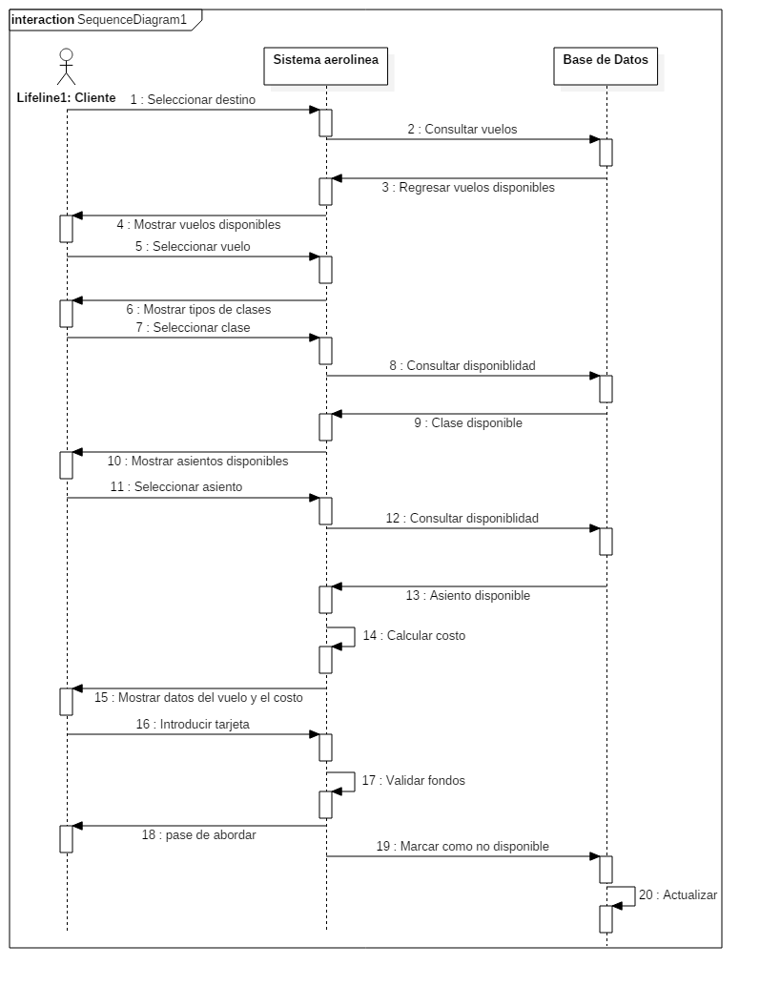**Modelo de interacción.**

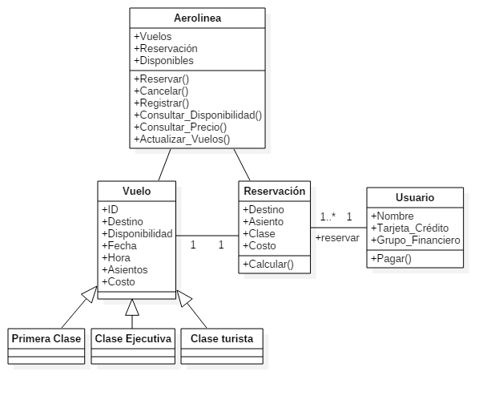**Modelo de estructura**

**Ejercicio 2**

**Requerimientos de Usuario:**

1. El sistema se diseñará de tal forma que permita al usuario una navegación más intuitiva.
2. El sistema mostrará al profesor y alumnos información general de los cursos, sólo el administrador podrá visualizar la información de los cursos e información personal de los profesores y alumnos inscritos.
3. El sistema mostrará al alumno los cursos que podría tomar dependiendo de la carrera que esté llevando.
4. Para poder meterse en algún curso de la institución educativa se tendrá que leer y aceptar los términos y condiciones de la institución, ya que se utilizará la información personal de los alumnos y maestros para fines educativos.

**Requerimientos Funcionales:**

1. El sistema debe contar con opciones de búsqueda y consulta que permita al usuario encontrar su curso de preferencia, al igual que mostrar los horarios disponibles junto con su respectivo precio.
2. Antes de poder tomar algún curso el sistema solicitará al usuario llenar los campos requeridos para poder darse de alta, se mostrarán los cursos dependiendo de la carrera que esté llevando.
3. La matrícula será realizada de forma interactiva. Se le preguntará al alumno cuál es el plan de estudios en que desea matricularse (pueden ser varios).
4. Se podrá generar una copia impresa de la matrícula y cursos inscritos (sin valor oficial) en el ordenador desde donde se realice el proceso de matriculación.

**Requerimientos no Funcionales:**

1. El sistema no debe tardar más de 5 segundos en mostrar los resultados de una búsqueda. Si se supera este plazo se detiene la búsqueda y muestra los resultados encontrados.
2. El sistema debe cumplir las disposiciones recogidas por la institución (Ley orgánica de datos personales y reglamento de medidas de seguridad).
3. Ante un fallo en el software del sistema, no se tardará más de 5 minutos en restaurar los datos del sistema (en un estado válido) y volver a poner en marcha el sistema.
4. El sistema mostrará de forma vertical, seguido de su horario y costo todos los cursos disponibles para cada carrear.

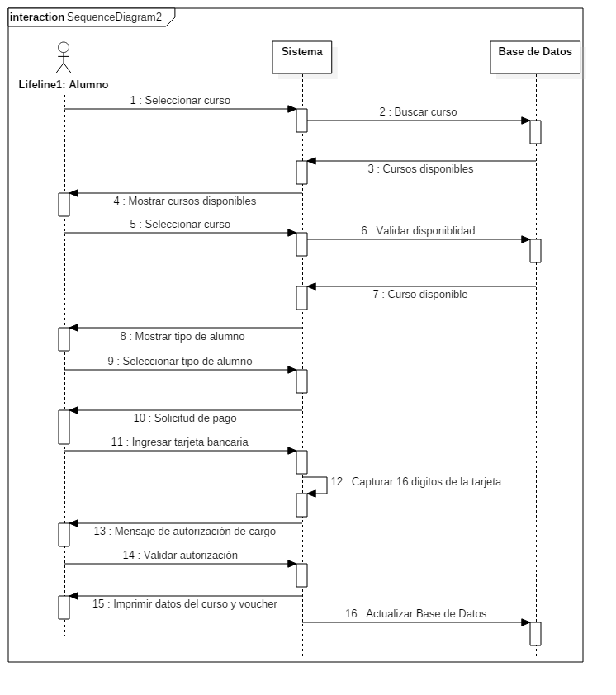**Modelo de interacción.**

**Modelo de estructura**

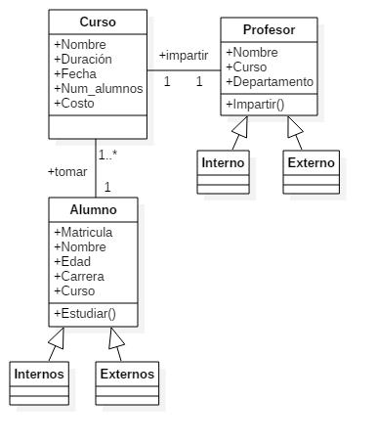

**Ejercicio 3**

**Requerimientos de Usuario:**

1. El sistema debe permitir el registro de los clientes que quieran alquilar algún coche.
2. Se podrá generar las distintas clases de coches que están disponibles para alquiler junto con su respectivo precio por día de forma automática.
3. Las actualizaciones solo podrán ser efectuadas por el administrador de la empresa.
4. Se deberá identificar los clientes no confiables dependiendo de los adeudos que tengan con la empresa y los daños que generen a los coches.

**Requerimientos Funcionales:**

1. El cliente ingresará los datos solicitados para poder alquilar el vehículo de su interés. Podrá alquilar el vehículo siempre y cuando cumpla con la edad requerida y tenga contrato de seguro de auto.
2. El sistema guardará el registro del auto alquilado con los datos del cliente, las características del automóvil y datos del alquiler (tiempo de alquiler, seguro de auto, total, etc.) para llevar un mejor control del estado de cada vehículo.
3. Al aprobar un alquiler, la solicitud pasará al siguiente paso del flujo de trabajo de aprobación configurado en el sistema.
4. El sistema debe poder emitir los siguientes estados financieros: Balance general, Estado de ganancias y pérdidas, Estado de flujos de efectivo. Además, debe poder emitir un listado que mostrará la productividad que se ha llevado en cada oficina de la empresa, como la cantidad de automóviles rentados, la clase de automóviles que más se han rentado, la clase de automóviles que memos se han rentado, todo a través de una gráfica.
5. El sistema enviará un correo electrónico avisando a la oficina y al cliente que quedan pocos días de la renta del vehículo.

**Requerimientos no Funcionales:**

1. Los permisos para poder mostrar, modificar, borrar o agregar algún registro del sistema de información solo podrá ser accedido por el administrador.
2. El sistema será eficiente para todo alquiler de vehículos, ya que debe de realizar el registro de la renta del vehículo y actualizar la base de datos en menos de 5 segundos.
3. Todos los sistemas de las oficinas deben respaldarse cada 24 horas. Los respaldos deben ser almacenados en una localidad segura ubicada en un edificio distinto al que reside el sistema.
4. El sistema debe contar con manuales de usuario estructurados adecuadamente.
5. El sistema debe poseer interfaces gráficas bien formadas para que sea lo más fácil y rápido de aprender por él usuario.

**Modelo de interacción.**

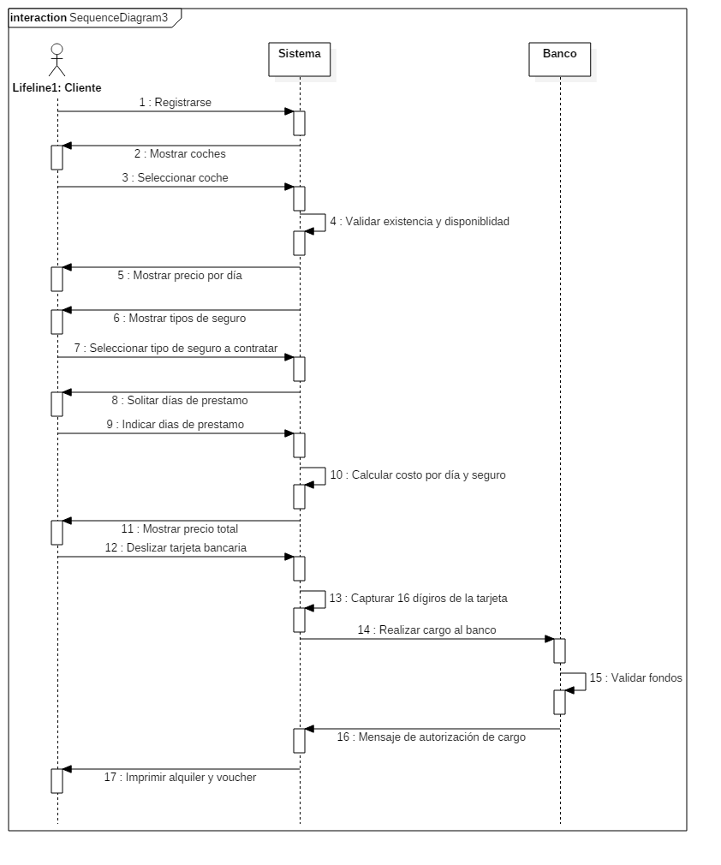

**Modelo de estructura**

